Tọa database

* Kết nối SQL Server và ASP.Net:

Mở file appsetting.json

"ConnectionStrings": {

"DefaultConnection": ""

}

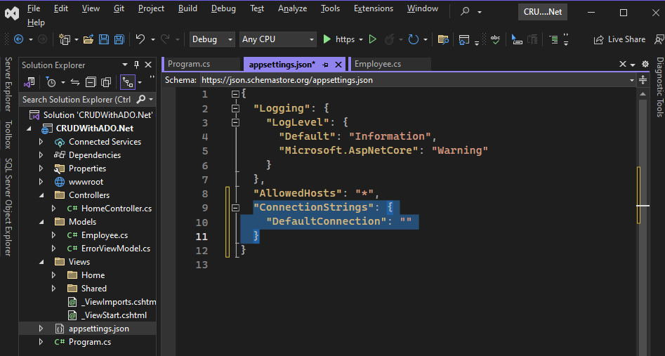

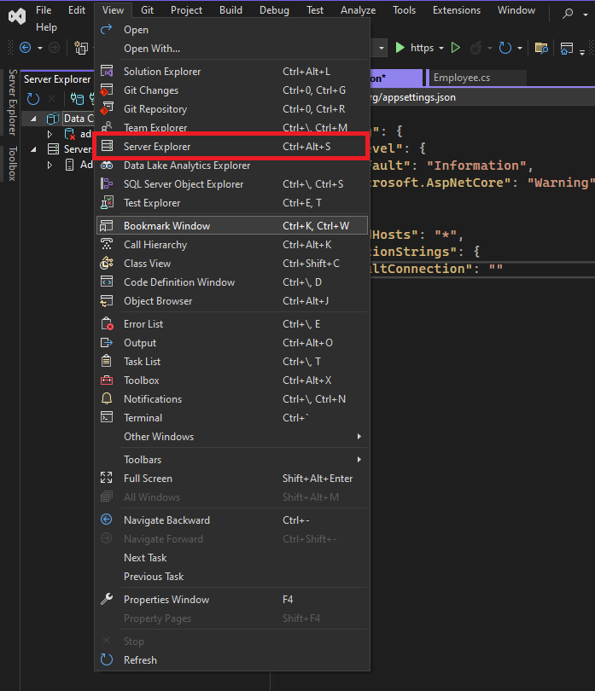

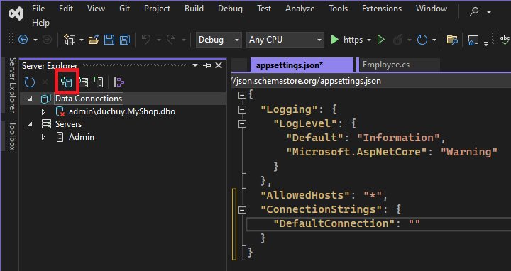

Mở SQL Server để lấy Server Name

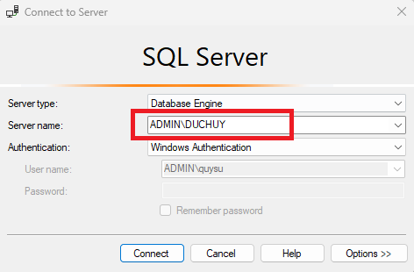

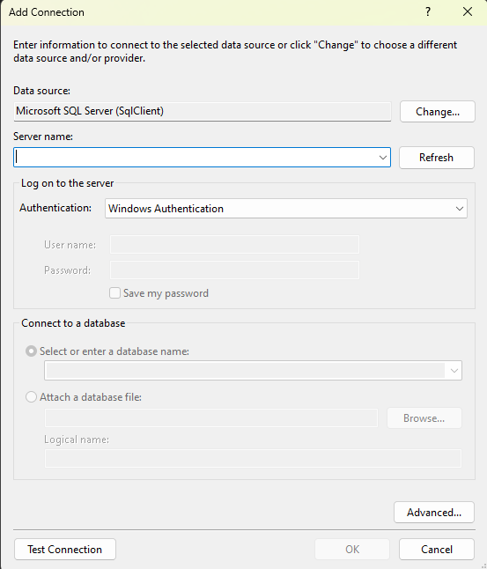

Paste vào ô server name và chọn database vừa tạo

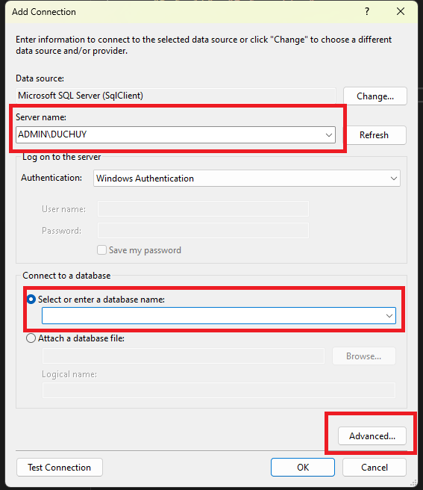

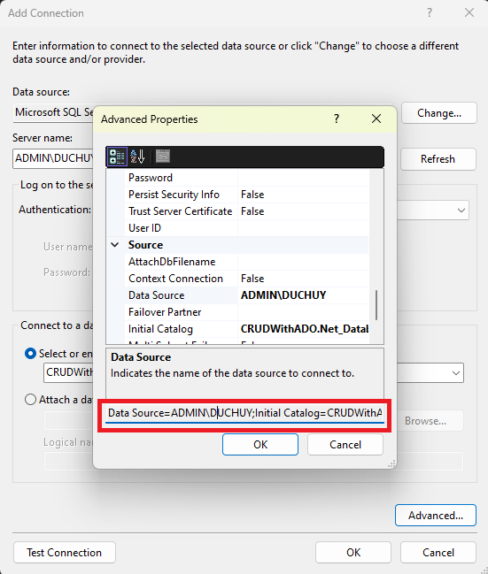

Copy chuỗi kết nối